Федеральное государственное бюджетное образовательное учреждение

высшего образования

«Хакасский государственный университет им Н.Ф. Катанова»

(ФГБОУ ВО «ХГУ им. Н.Ф. Катанова»)

Институт непрерывного педагогического образования

Колледж педагогического образования, информатики и права

ПЦК _информатики и вычислительной техники_________

**ОТЧЕТ**

о прохождении ___учебной ___практики

ПМ.02 Осуществление интеграции программных модулей

Сроки практики: с «15» мая 2023 г. по «27» мая 2023 г.

Специальность_09.02.07 Информационные системы и программирование_____

Студента(ки) __Терских М.А.__

(ФИО)

__3___курса _И32__группы

Дата защиты отчета

«27» мая 2023г.

Отметка_______________

Групповой руководитель

________________/__Заливаха А.В._

подпись расшифровка

Абакан, 2023г.

**ЛИСТ ИНСТРУКТАЖА**

**обучающегося по ознакомлению с требованиями охраны труда,**

**техники безопасности, пожарной безопасности,**

**правилами внутреннего трудового распорядка**

**студент ____Терских М.А.______ гр. И32**

|  |  |  |  |  |  |
| --- | --- | --- | --- | --- | --- |
| Название организации | Дата проведения инструк-тажа | Вид инструктажа (вводный, первичный  на рабочем месте, повторный) | Фамилия И.О.,  должность лица, проводившего инструктаж | Подпись | |
| инструкти-рующего | обучаю-щегося |
| ФГБОУ ВО «ХГУ им. Н.Ф. Катанова»  КПОИиП | 15.05.2023 | вводный первичный | Заливаха А.В.,  преподаватель |  |  |

Групповой руководитель

практики от Университета ______________________ _____Заливаха А.В.____

*подпись расшифровка подписи*

|  |  |
| --- | --- |
| СОГЛАСОВАНО  Руководитель практики от  ФГБОУ ВО «ХГУ им. Н.Ф. Катанова»,КПОИиП  *(название профильной организации)*  __________________ __Пронькина О.В.______  *подпись расшифровка подписи*  «_15_» мая 2023г. |  |

МП

**ИНДИВИДУАЛЬНОЕ ЗАДАНИЕ**

**обучающегося, выполняемое в период практики**

1. Ф.И.О. обучающегося ______________________________________________________
2. Специальность_*09.02.07 Информационные системы и программирование* ______________
3. Курс ___3______
4. Вид практики *_________учебная*_______________________________________________

*(учебная; производственная)*

1. Тип практики__*ПМ.02 Осуществление интеграции программных модулей __*

*(практика по получению профессиональных умений и опыта профессиональной деятельности; научно-исследовательская; преддипломная и др)*

1. Сроки прохождения практики____ *«15» мая 2023 г. по «27» мая 2023 г.*______________
2. Место прохождения практики *ФГБОУ ВО «ХГУ им. Н.Ф. Катанова», ИНПО, КПОИиП__*
3. Содержание и планируемые результаты практики:

9.1. В результате прохождения практик у обучающийся должны сформироваться следующие компетенции:

*ОК.01 Выбирать способы решения задач профессиональной деятельности, применительно к различным контекстам.*

*ОК.2 Использовать современные средства поиска, анализа и интерпретации информации и информационные технологии для выполнения задач профессиональной деятельности.*

*ОК.3 Планировать и реализовывать собственное профессиональное и личностное развитие, предпринимательскую деятельность в профессиональной сфере, использовать знания по финансовой грамотности в различных жизненных ситуациях*

*ОК.4 Эффективно взаимодействовать и работать в коллективе и команде*

*ОК.5 Осуществлять устную и письменную коммуникацию на государственном языке Российской Федерации с учетом особенностей социального и культурного контекста*

*ОК.6 Проявлять гражданско-патриотическую позицию, демонстрировать осознанное поведение на основе традиционных общечеловеческих ценностей, в том числе с учетом гармонизации межнациональных и межрелигиозных отношений, применять стандарты антикоррупционного поведения*

*ОК.7 Содействовать сохранению окружающей среды, ресурсосбережению, применять знания об изменении климата, принципы бережливого производства, эффективно действовать в чрезвычайных ситуациях*

*ОК.8 Использовать средства физической культуры для сохранения и укрепления здоровья в процессе профессиональной деятельности и поддержания необходимого уровня физической подготовленности.*

*ОК.9 Пользоваться профессиональной документацией на государственном и иностранном языке.*

*ПК 2.1 Разрабатывать требования к программным модулям на основе анализа проектной и технической документации на предмет взаимодействия компонент.*

*ПК 2.4 Осуществлять разработку тестовых наборов и тестовых сценариев для программного обеспечения.*

*ПК 2.5 Производить инспектирование компонент программного обеспечения на предмет соответствия стандартам кодирования.*

9.2 В течение всего срока прохождения практик обучающийся должен выполнить следующие виды работ с предоставлением отчетной документации:

| №  п/п | Виды деятельности обучающегося | Планируемые результаты  (умения, навыки, приобретение опыта) | Форма отчетной документации | Сроки выполнения |
| --- | --- | --- | --- | --- |
| 1. | Изучение функционирования информационной системы | Умение:   * проводить анализ предметной области; * разрабатывать и оформление техническую документацию; * выстраивать архитектуру программного средства; | *Раздел отчета по практике* | *1 неделя* |
| 2. | Проектирование и разработка тестовых наборов для программного продукта | Умение;   * проводить тестирование программного обеспечения в процессе внедрения и эксплуатации; * разрабатывать тестовые наборы и тестовые сценарии и проводить тестирование программы; * модификации структуры и компонентов БД в соответствии с заданием. | *Раздел отчета по практике* | *2 неделя* |
| 3 | Разработка отчетной документации | Навыки описания хода проверки с результатами ошибок и изменений; | *Раздел отчета по практике* | *2 неделя* |

Обучающийся ______________________ _______Терских М.А._____________

*подпись расшифровка подписи*

Групповой руководитель

практики от Университета ______________________ ___Заливаха А.В.______

*подпись расшифровка подписи*

**ДНЕВНИК**

учебной практики по профессиональному модулю

**ПМ.02 Осуществление интеграции программных модулей**

обучающегося 3 курса группы И-32

Специальность 09.02.07 Информационные системы и программирование

______________________Терских Максим Андреевич_______________________

(ФИО)

|  |  |  |  |
| --- | --- | --- | --- |
| Дата | Виды работы | Подпись руководителя | Примечания |
| 15.05 | ИНСТРУКТАЖ по ознакомлению с требованиями охраны труда, техники безопасности, пожарной безопасности, правилами внутреннего трудового распорядка |  |  |
| 16.05 | Описание архитектуры проекта с построением диаграмм (ER и диаграммы модулей) |  |  |
| 17.05 | Описание архитектуры проекта с построением диаграмм (ER и диаграммы модулей) |  |  |
| 18.05 | Оценка качества функционирования информационной системы. |  |  |
| 19.05 | Оценка качества функционирования информационной системы. Описание перечень ошибок и отказов |  |  |
| 20.05 | Анализ приложений на совместимость и выявления проблем совместимости ПО |  |  |
| 22.05 | Анализ приложений на совместимость и выявления проблем совместимости ПО |  |  |
| 23.05 | Предложения по модификации структуры и компонентов на этапе сопровождения |  |  |
| 24.05 | Предложения по модификации структуры и компонентов на этапе сопровождения |  |  |
| 25.05 | Разработка программной документации для пользователей в виде инструкции по сопровождению. |  |  |
| 26.05 | Разработка программной документации для пользователей в виде инструкции по сопровождению. |  |  |
| 27.05 | Защита отчета по практике |  |  |

**ХАРАКТЕРИСТИКА**

Обучающегося 3 курса

КПОИиП, ИНПО, ХГУ им. Н.Ф.Катанова

Специальность 09.02.07 Информационные системы и программирование

**___________________________** Терских Максим Андреевич**___________________________**

(ФИО)

1. **База практики: _** КПОИиП, ИНПО, ХГУ им. Н.Ф.Катанова **___**
2. **Выполняемая работа: __** Изучение функционирования информационной системы**.** Проектирование и разработка тестовых наборов для программного продукта**.** Разработка отчетной документации**._____________________________________________________________**
3. **Отношение обучающегося к работе: ___________________________ __________________________________________________________________________________________________________________________________________________________________________________________________________________________________________________________________________________________________________________________**
4. **Положительные стороны и основные пробелы в работе:______________________________________________________________________________________________________________________________________________________________________________________________________________________________________________________________________________________________________________________________________________________________________________________________________**
5. **Рекомендуемая оценка: ___________**

**ОТЧЕТ**

обучающегося-практиканта 3 курса группы __И32_

Специальность 09.02.07 Информационные системы и программирование

____________________Терских М.А._____________________

(ФИО)

Электронное учебное пособие по алгебре «Комплексные числа»

1. Описание архитектуры проекта с построением диаграмм различного вида (ER и диаграммы модулей)

Для реализации ПО была разработана модульная архитектура (рис. 1).

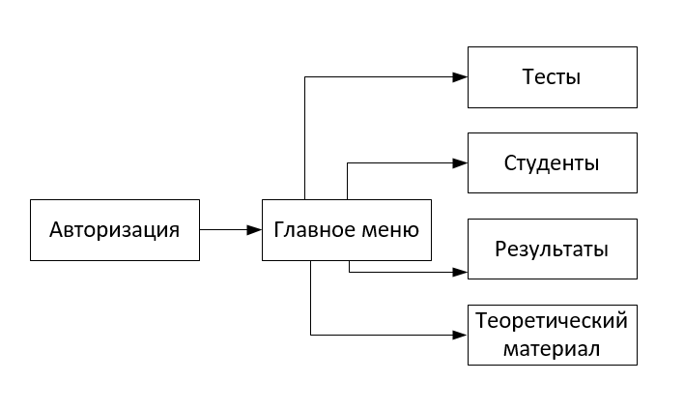

Рисунок 1 – Модули ПП

Приложение предназначено для работы преподавателей и студентов. Для наглядного представления о возможностях каждого пользователя составлена Use-case диаграмма (рис. 2).

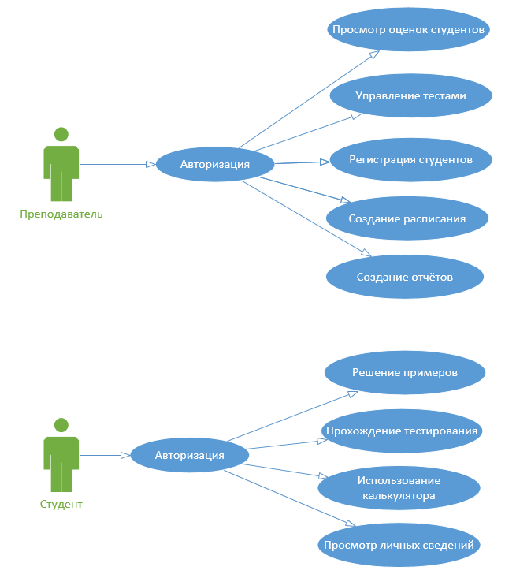

Рисунок -2 «Use-case диаграмма пользователей»

Для работы приложения в MS Office Access разработана база данных содержащая 11 таблиц (рис. 3).

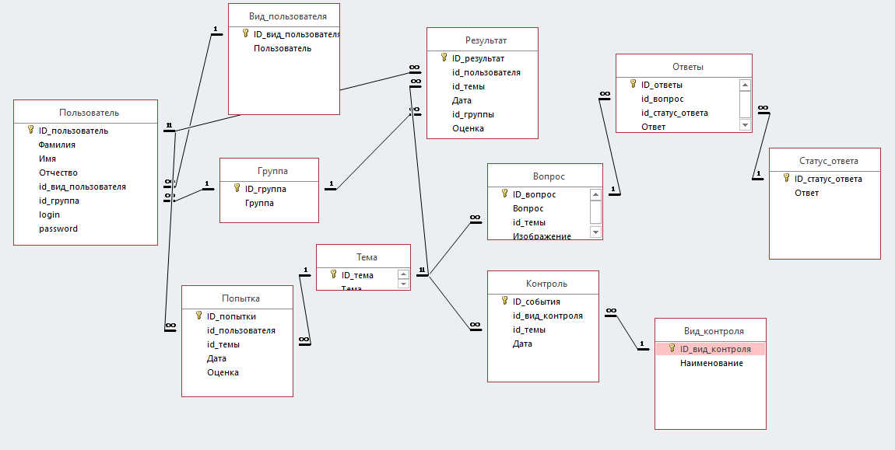

Рисунок 3 «ER диаграмма»

Все таблицы в базе данных соединены внешним ключом, некоторые имеют связь «многие-ко-многим».

1. Оценка качества функционирования информационной системы. Опишите перечень ошибок и отказов.

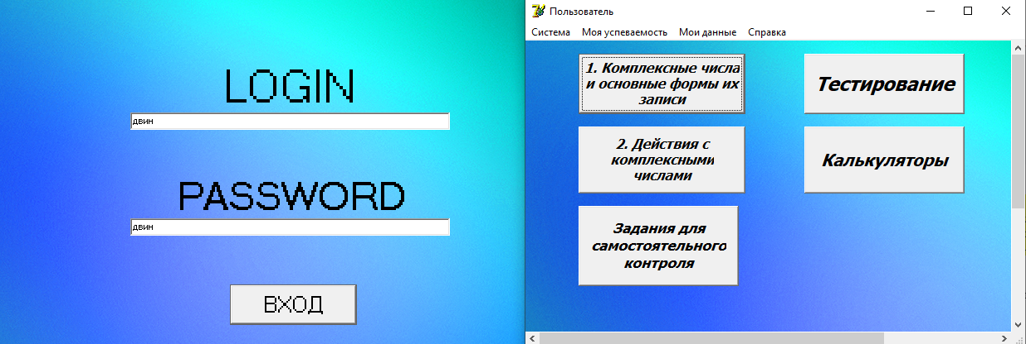

Рисунок 2.1 «Незакрытие окна»

При переходе на новые страницы приложения происходит их открытие поверх старых. Можно решить.

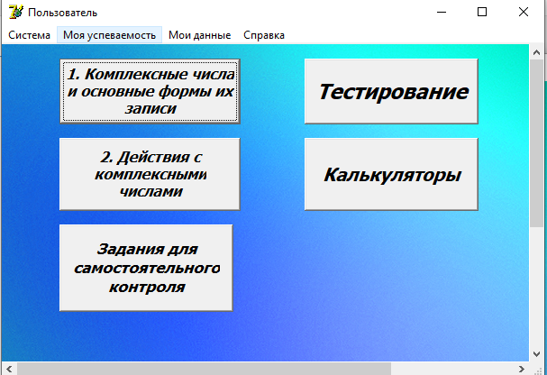

Рисунок 2.2 «Вкладки на главной странице пользователя»

Вкладки «Моя успеваемость» и «Справка» не приводят к выполнению действия при нажатии на них. Можно исправить.

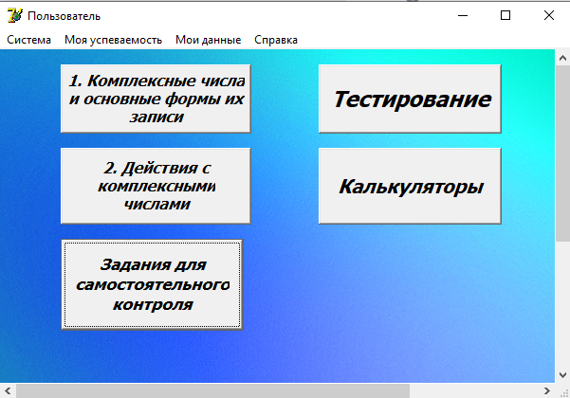

Рисунок 2.3 «Некорректная работа клавиш»

При переключении выбранной в приложении кнопки с помощью клавиш смена происходит в случайном порядке. С некоторыми кнопками невозможно взаимодействие по нажатию Enter. Окна не закрываются при использовании Escape.

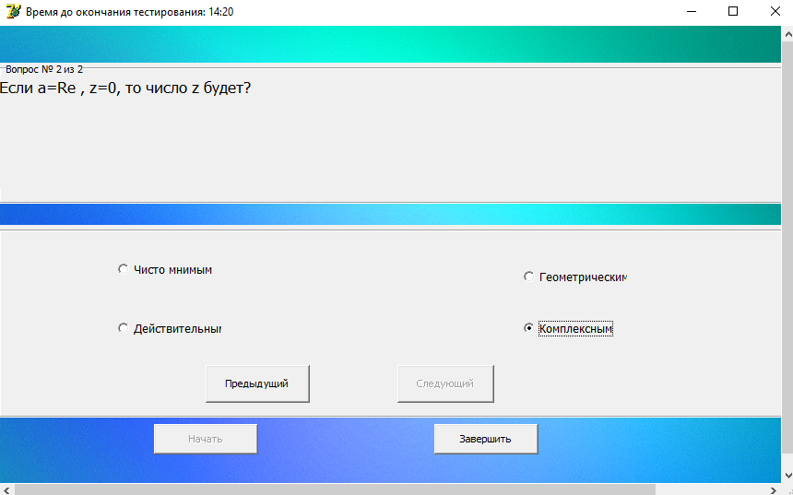

Рисунок 2.4 «Кнопка Следующий»

При достижении последнего вопроса в тестировании кнопка «Следующий» не скрывается. Можно исправить.

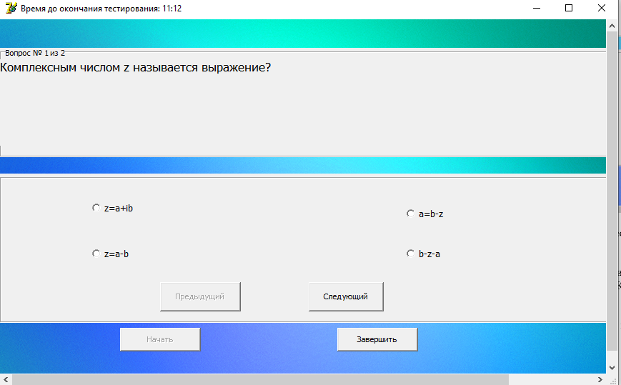

Рисунок 2.5 «Предыдущий вопрос»

При возврате к предыдущему вопросу в тестировании не сохраняется ранее указанное значение ответа. Можно исправить.

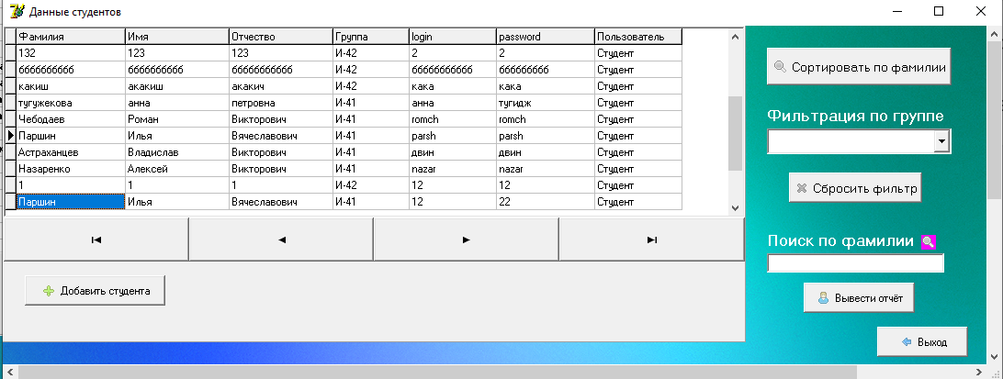

Рисунок 2.6 «Перелистывание списков»

При просмотре список при помощи колёсика мыши можно выбрать только те записи, которые на данный момент отображены на странице. Нельзя перейти к находящимся выше или ниже. Можно исправить.

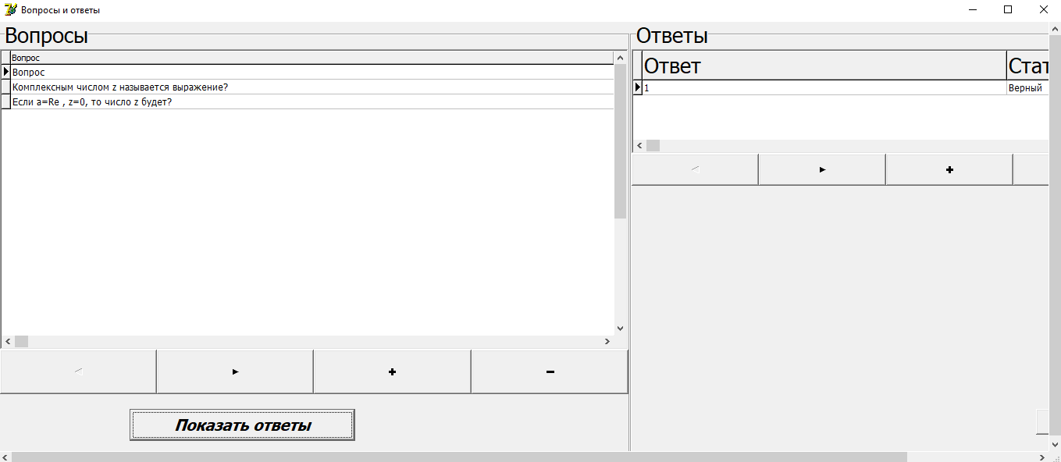

Рисунок 2.7 «Показ ответов»

При выборе показа ответов на странице редактирования тестов невозможно убрать их. Проблема сохраняется даже при открытии окна заново. Можно исправить.

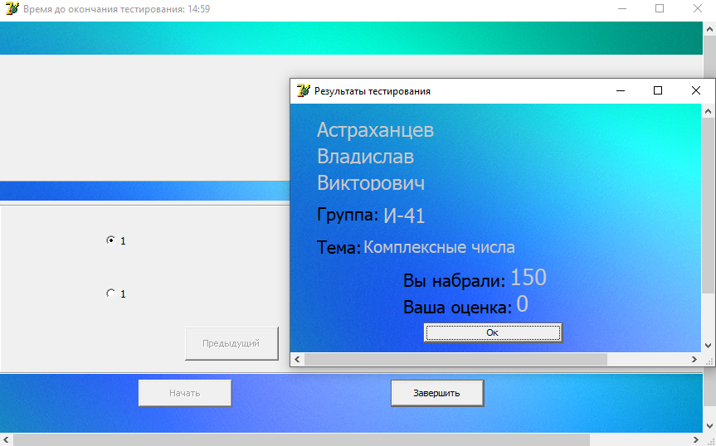

Рисунок 2.8 «Некорректное тестирование»

При добавлении нового тестирования и начала прохождения студентом нет возможности выбора теста, появляется лишь два первых вопроса, результаты выводятся некорректно. Можно решить.

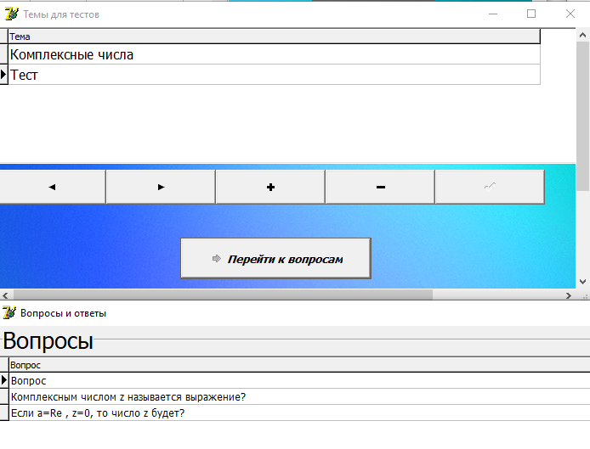

Рисунок 2.9 «Редактирование добавленных тестов»

При добавлении нового теста, его выбора и нажатия на кнопку «Перейти к вопросам» происходит открытие страницы с вопросами к тесту по теме «Комплексные числа», что делает невозможным их редактирование. Можно решить.

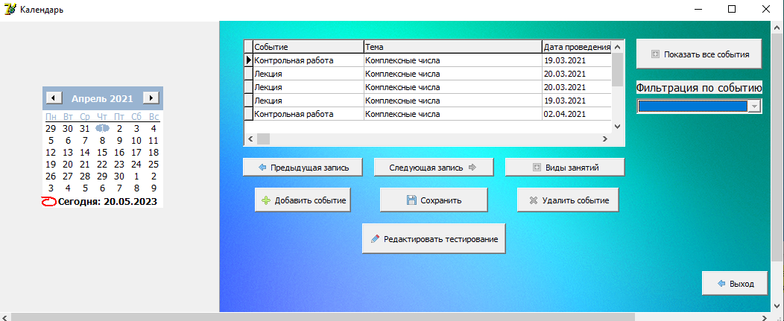

Рисунок 2.10 «Фильтрация по событию»

На странице контроля не работает выпадающий список «Фильтрация по событию». Можно решить.

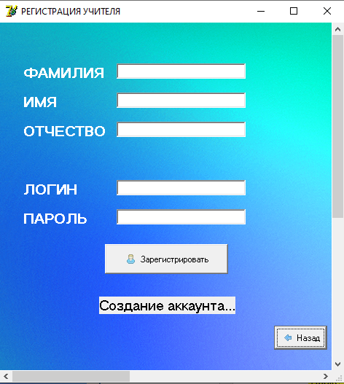

Рисунок 2.11 «Изменение данных после регистрации»

При регистрации нового пользователя, нажатии на кнопку «Назад» и выбора изменения данных информация о текущем пользователе не передаётся в поля открывшегося окна, появляется неисчезающая надпись о создании аккаунта. Можно решить.

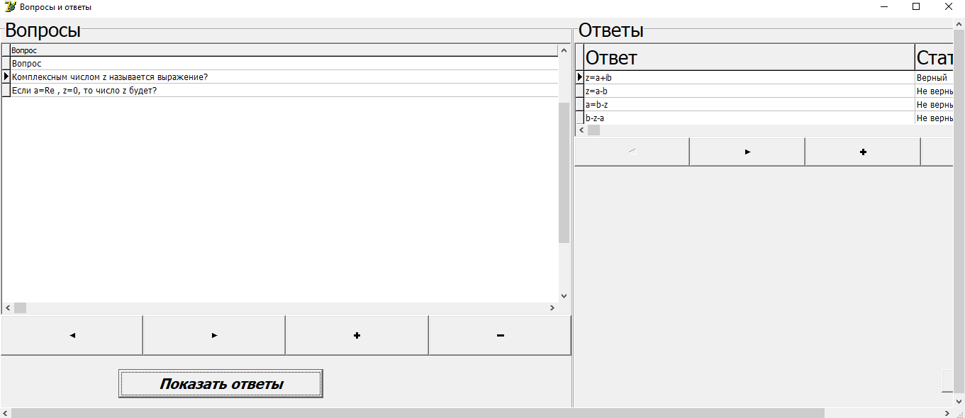

Рисунок 2.12 «Растягивание страницы ответов»

При переходе на страницу редактирования ответов к тесту пространство справа пустое. По нажатию на кнопку «Показать ответы» оно заполняется списком с вариантами ответов на вопрос, но самостоятельно не растягивается до необходимых размеров. Можно решить.

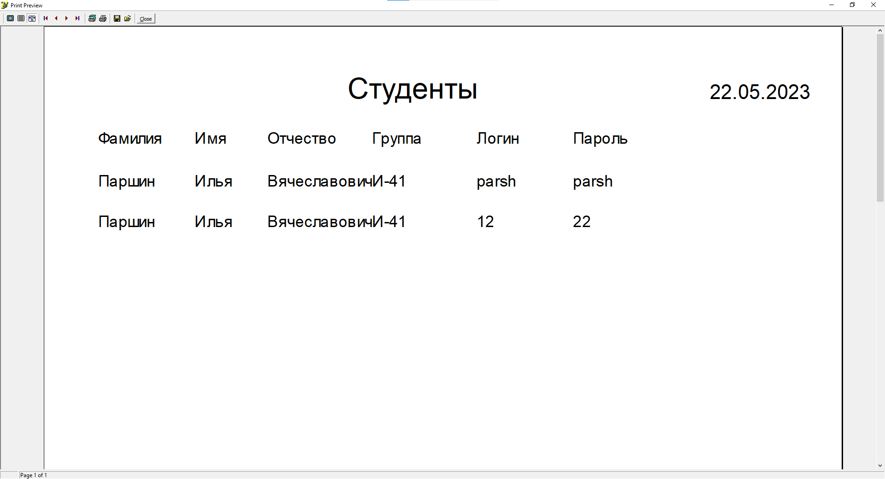

Рисунок 2.13 «Отчёт о студентах»

При формировании отчёта из данных студентов отсутствует достаточный отступ между столбцами «Отчество» и «Группа». Можно решить.

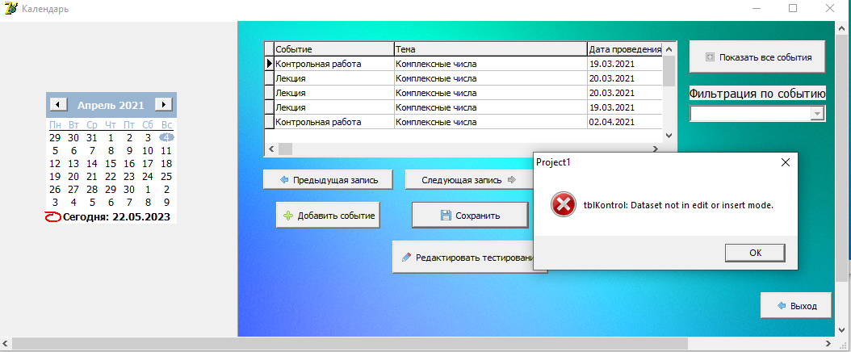

Рисунок 2.14 «Сохранение событий»

При попытке нажатия на кнопку «Сохранить» на странице со списком событий появляется ошибка, если данные не редактировались. Можно решить.

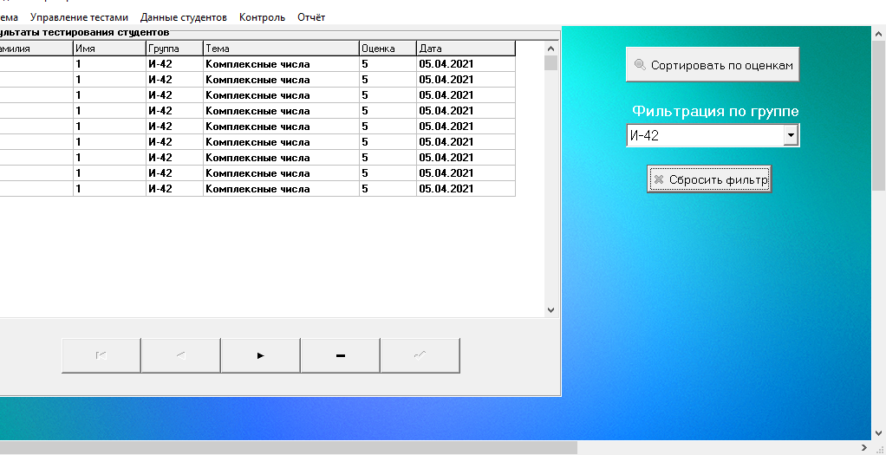

Рисунок 2.15 «Сброс фильтра»

На главной странице преподавателя не работает кнопка сброса фильтра. Можно решить.

1. Анализ приложений на совместимость и выявления проблем совместимости ПО

Операционная система семейства Windows или MacOS.

1. Модификация структуры и компонентов на этапе сопровождения ПО

Отбор записей для формирования отчёта посредством фильтрации по дате и группе.

Возможность выбора темы для прохождения теста.

Объединение примеров в одну вкладку с последующим выбором темы.

Добавление возможности сортировки в обратном алфавитном порядке и её отмены на странице данных студентов.

1. Разработка программной документации для пользователей в виде инструкции по сопровождению или администрированию.

Инструкция для пользователя

При запуске приложения происходит открытие окна авторизации с полями для ввода логина и пароля, а также кнопкой входа (рис. 4.1).

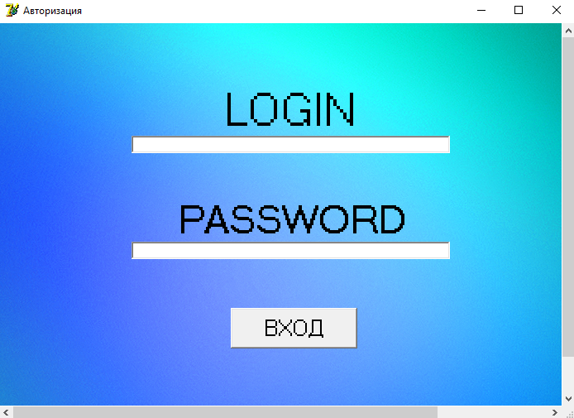

Рис-4.1 «Окно авторизации»

Если пользователь является преподавателем, при вводе верных данных открывается главное меню, в котором находится список результатов тестирования с кнопками переключения и удаления записей, выпадающий список для фильтрации списка по группе, кнопка сортировки по оценкам. В верхней части окна расположены выпадающий список с кнопками регистрации, изменения данных и выхода из аккаунта, кнопки управления тестами, данных о студентах, контроля и формирования отчётов (рис. 4.2).

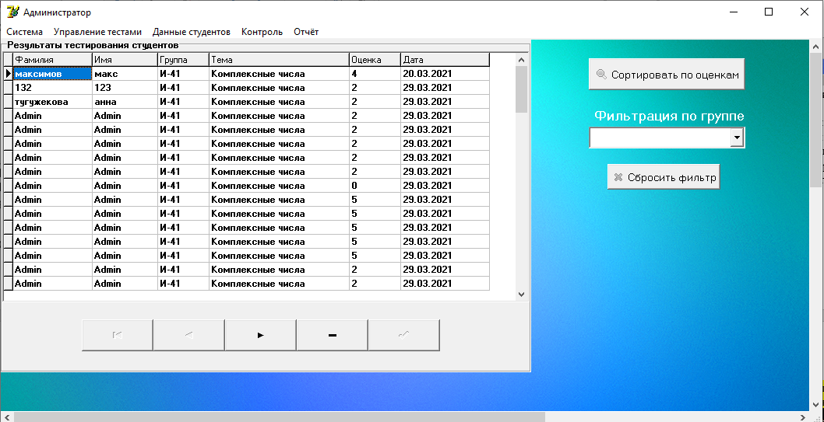

Рис-4.2 «Главное меню преподавателя»

При нажатии на кнопку регистрации происходит переход на страницу с выпадающим списком выбора вида пользователя, кнопками подтверждения и возврата (рис. 4.3).

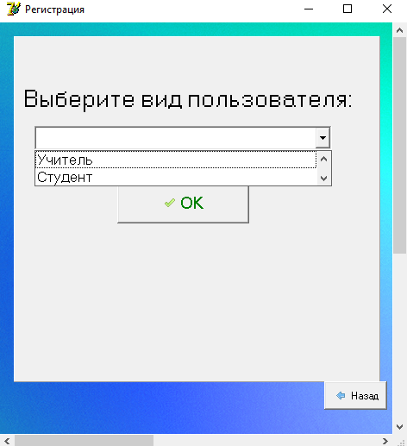

Рис-4.3 «Окно вида регистрации»

При подтверждении появляется окно регистрации. Если выбран учитель, на странице размещены поля для ввода фамилии, имени, отчества, логина и пароля с кнопками регистрации и возврата на предыдущую страницу (рис. 4.4).

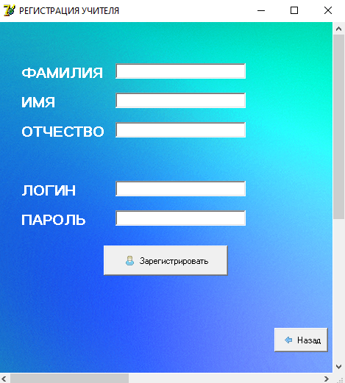

Рис-4.4 «Окно регистрации учителя»

Если же был выбран студент, появляется аналогичное окно, отличающееся лишь наличием выпадающего списка для выбора группы (рис. 4.5).

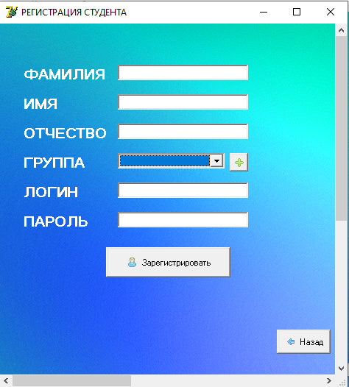

Рис-4.5 «Окно регистрации студента»

Нажатие на кнопку управления тестами на главной странице приводит к появлению окна со списком тестов, кнопками перехода между записями, создания нового теста и его подтверждения, перехода к вопросам (рис. 4.6).

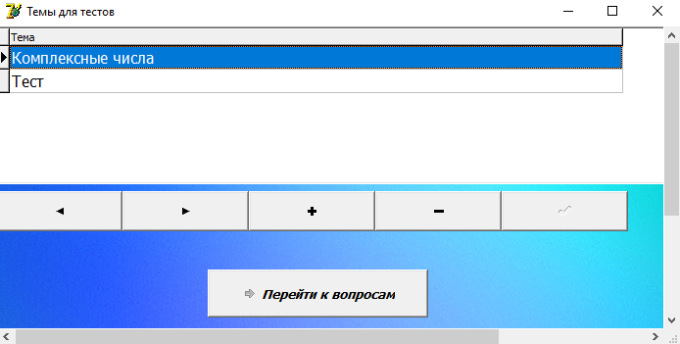

Рис-4.6 «Окно управления тестами»

При переходе к вопросам теста появляется соответствующее окно, на котором указан список вопросов с кнопками переключения, добавления и удаления. Кнопка «Показать ответы» приводит к появлению списка с вариантами ответа на выбранный вопрос, кнопками переключения между элементами списка, добавления и удаления ответов. При добавлении появляется поле для ввода варианта ответа и выпадающий список с выбором верен ли он. Кнопка «Назад» приводит к возврату на страницу выбора тестов (рис. 4.7).

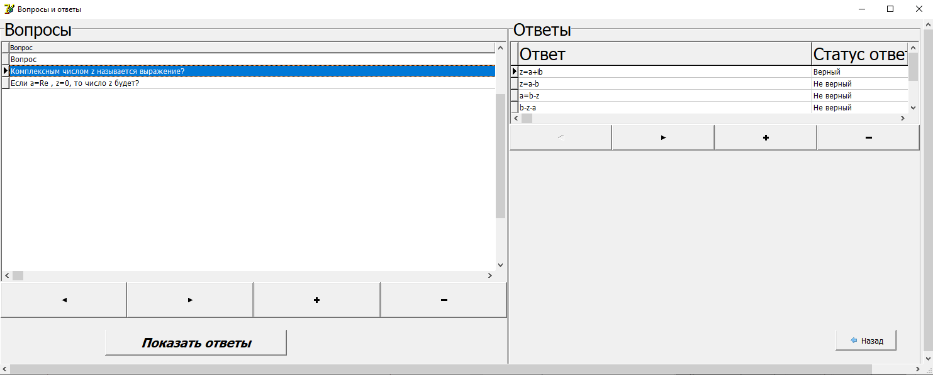

Рис-4.7 «Окно вопросов теста»

Нажатие кнопки «Данные студентов» приводит к открытию окна, на котором расположен список с данными об учащихся. Стрелки под ним позволяют перемещаться между выбранными записями. Нажатие на «Добавить студента» открывает страницу регистрации. При помощи элементов в правой части страницы возможна сортировка списка по фамилии в алфавитном порядке фильтрация по группе из выпадающего списка со сбросом фильтра, семантический поиск по фамилии. Кнопка «Вывести отчёт» формирует отчёт из находящихся на данных момент в списке данных. «Назад» в правом нижнем углу вызывает закрытие окна (рис. 4.8).

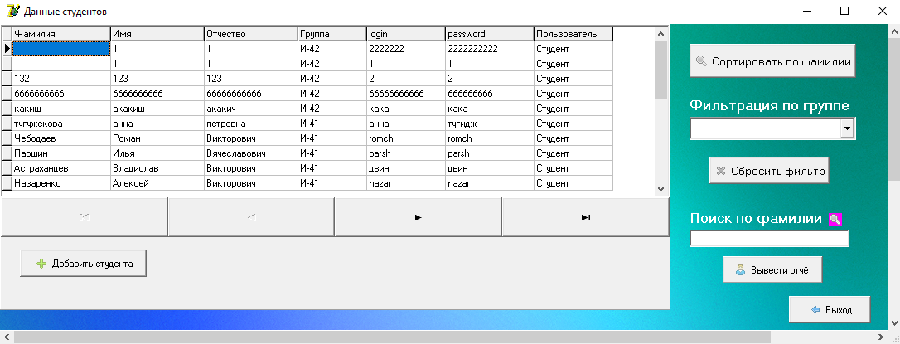

Рис-4.8 «Окно данных о студентах»

Кнопка «Контроль» в верхней части главного меню ведёт к странице «Календарь». По центру расположен список событий, включающий в себя название, тему и дату проведения. Кнопки ниже позволяют переходить между выбранными записями, добавлять виды занятий и события. Добавление события приводит к появлению в списке полей для ввода. Для сохранения внесённых изменений имеется соответствующая кнопка. Имеется возможность удаления выбранных событий. «Редактировать тестирование» открывает окно со списком тестов.

В левой части страницы расположен календарь, позволяющий отфильтровать записи по дате. В правой части находится выпадающий список для фильтрации по событию и «Показать все события» для сброса фильтров. В правой нижнем углу находится кнопка для выхода со страницы (рис. 4.9).

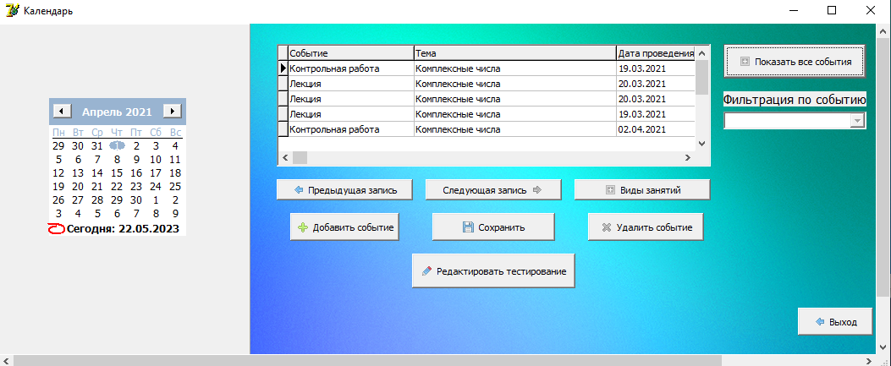

Рис-4.9 «Окно расписания»

Нажатие на кнопку «Виды занятий» на странице «Календарь» открывает окно видов занятий. В нём имеется список с наименованием видов и кнопки под ним. В их состав входят стрелки для переключения между записями в списке, кнопка добавления, вызывающая появление в списке поля для ввода нового вида занятий, кнопка удаления выбранной записи и кнопка подтверждения добавления (рис. 4.10).

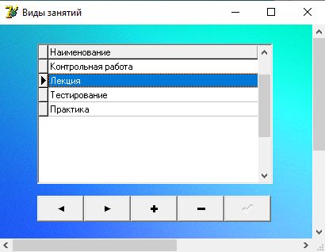

Рис-4.10 «Окно видов занятий»

При авторизации под аккаунтом студента появляется окно с главным меню пользователя. В верхней части расположен ряд элементов. Наведение на «Система» приводит к появлению кнопки выхода (рис. 4.11).

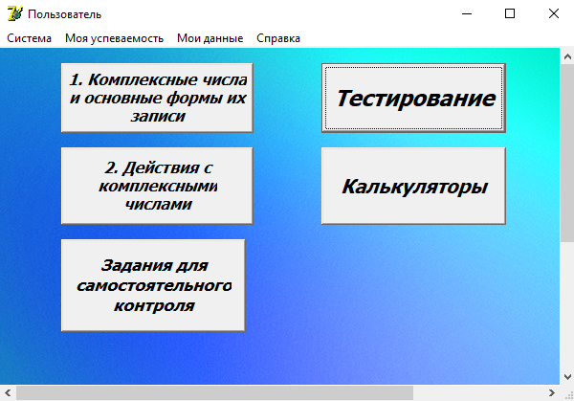

Рис-4.11 «Окно главного меню пользователя»

Нажатие на одну из трёх кнопок слева в главном меню пользователя приводит к открытию соответствующей страницы с теоретическим материалом. В правой нижней части расположена кнопка возврата (рис. 4.12).

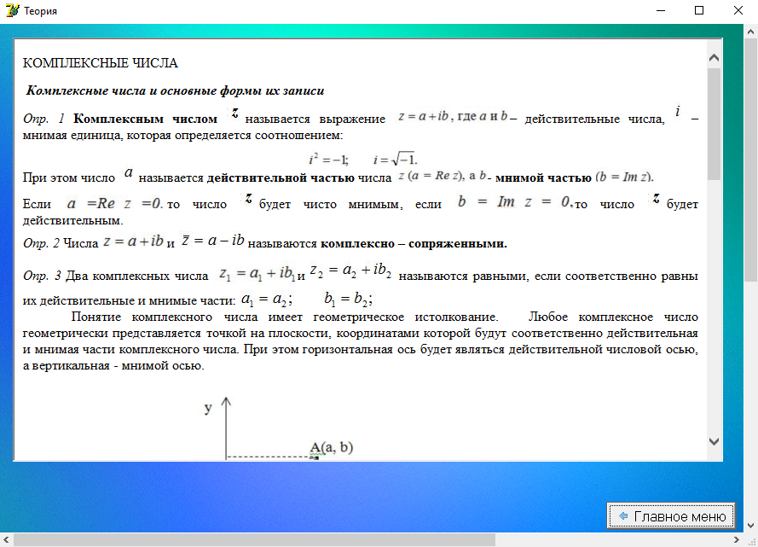

Рис-4.12 «Окно теории»

Кнопка «Тестирование» открывается страницу с тестированием. В нижней части находятся кнопки «Начать» для начала прохождения теста и «Завершить» для отображения результатов. После начала в вверху окна отображается таймер с временем до окончания прохождения. Ниже находится поле с отображением вопроса, под ним варианты ответа, на один из которых необходимо нажать для выбора. Кнопки «Следующий» и «Предыдущий» позволяют переходить между вопросами (рис. 4.13).

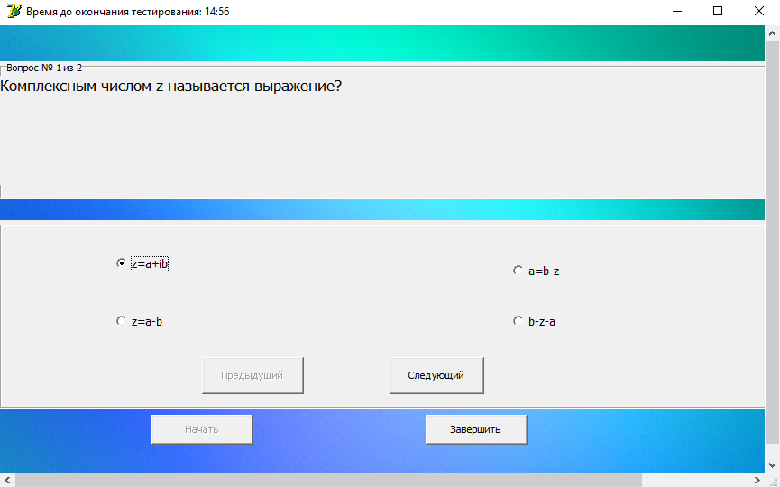

Рис-4.13 «Окно тестирования»

При нажатии на кнопку «Завершить» или окончании времени на странице тестирования открывается окно с результатами. На нём отображаются данные прошедшего тест, а также количество набранных баллов и оценка. Кнопка «Ок» закрывает страницу (рис. 4.13).

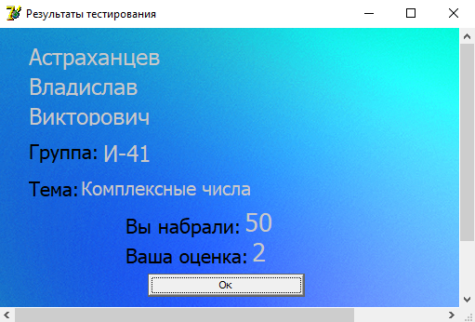

Рис-4.14 «Окно результатов»

Кнопка «Калькулятор» на главной странице открывает соответствующее окно. В верхней части находятся поля для ввода комплексных чисел, под ними выпадающий список для выбора действия с ними. Нажатие на «Рассчитать» выполняет с введёнными числами выбранное действие и выводит результат в определённое поле.

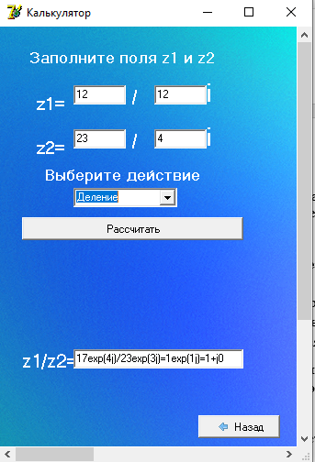

Рис-4.15 «Окно калькулятора»

**6. Предоставление результатов**

Все практические результаты переданы путем загрузки файлов на предоставленный репозиторий системы контроля версий GitHub (https://github.com/MaksimTerskih/UchebPract.git, MaksimTerskih, rf3eyagh44). Практическими результатами являются:

* исходный код приложения,
* отчет в электронном виде,

Для оценки работы будет учитываться только содержимое репозитория. При оценке рассматриваются заметки только в электронном виде (readme.md).

Дата: _27.05.2023__ Подпись студента: _______________